Dokumentasi Web App

Cara Penggunaan Aplikasi

Karena masih beum bisa dideploy maka kami melakukannya di localhost. Untuk cara menggunakan pada local host silakan baca readme pada github.

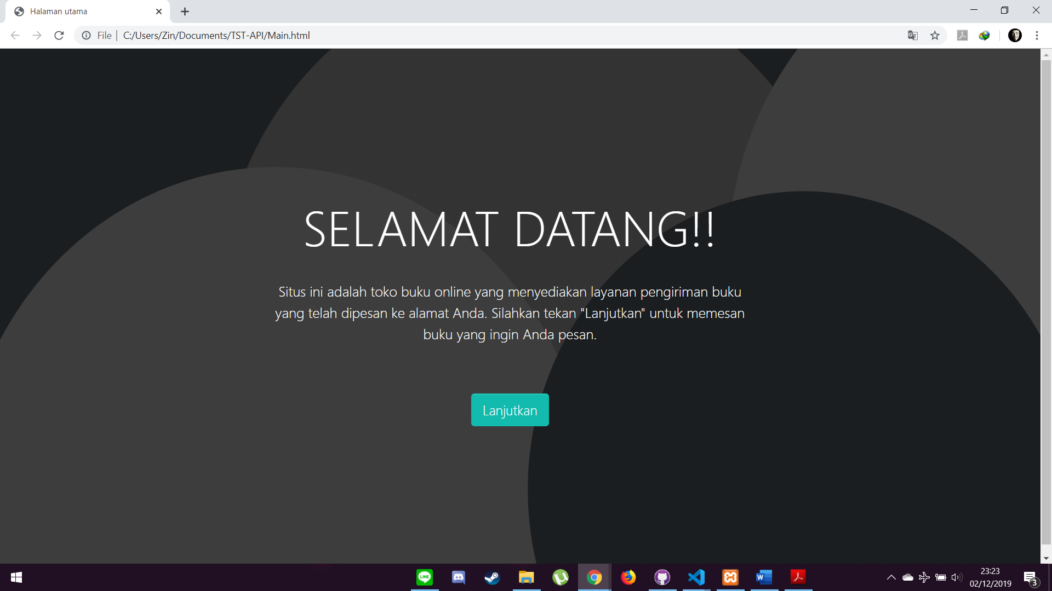

1. Pada bagian Main Menu pengguna akan disambut oleh ucapan selamat datang, pengguna perlu menekan tombol lanjutkan untuk mulai memesan buku.

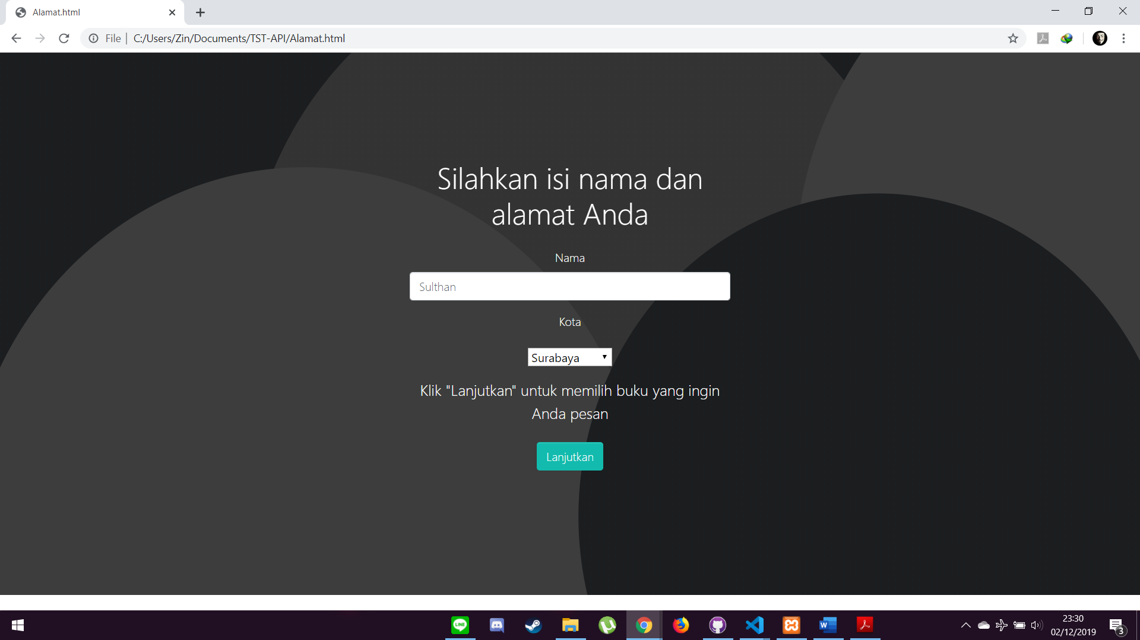

1. Pengguna harus memasukkan nama terlebih dahulu dan memilih kota yang telah terjangkau oleh kurir kami. Setelah itu klik lanjutkan untuk memilih buku yang akan dipesan.

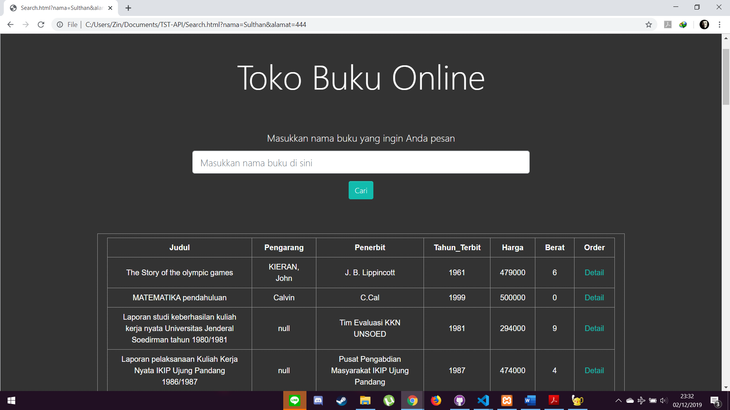

1. Pengguna bisa melakukan pencarian buku yang diinginkan dengan mengetikkan pada kolom pencarian atau bisa dengan mencarinya pada tabel daftar buku yang ada. Apabila pengguna sudah menemukan buku yang akan dipesan, klik detail untuk ke pembayaran. Kita misalkan untuk membeli buku MATEMATIKA pendahuluan.

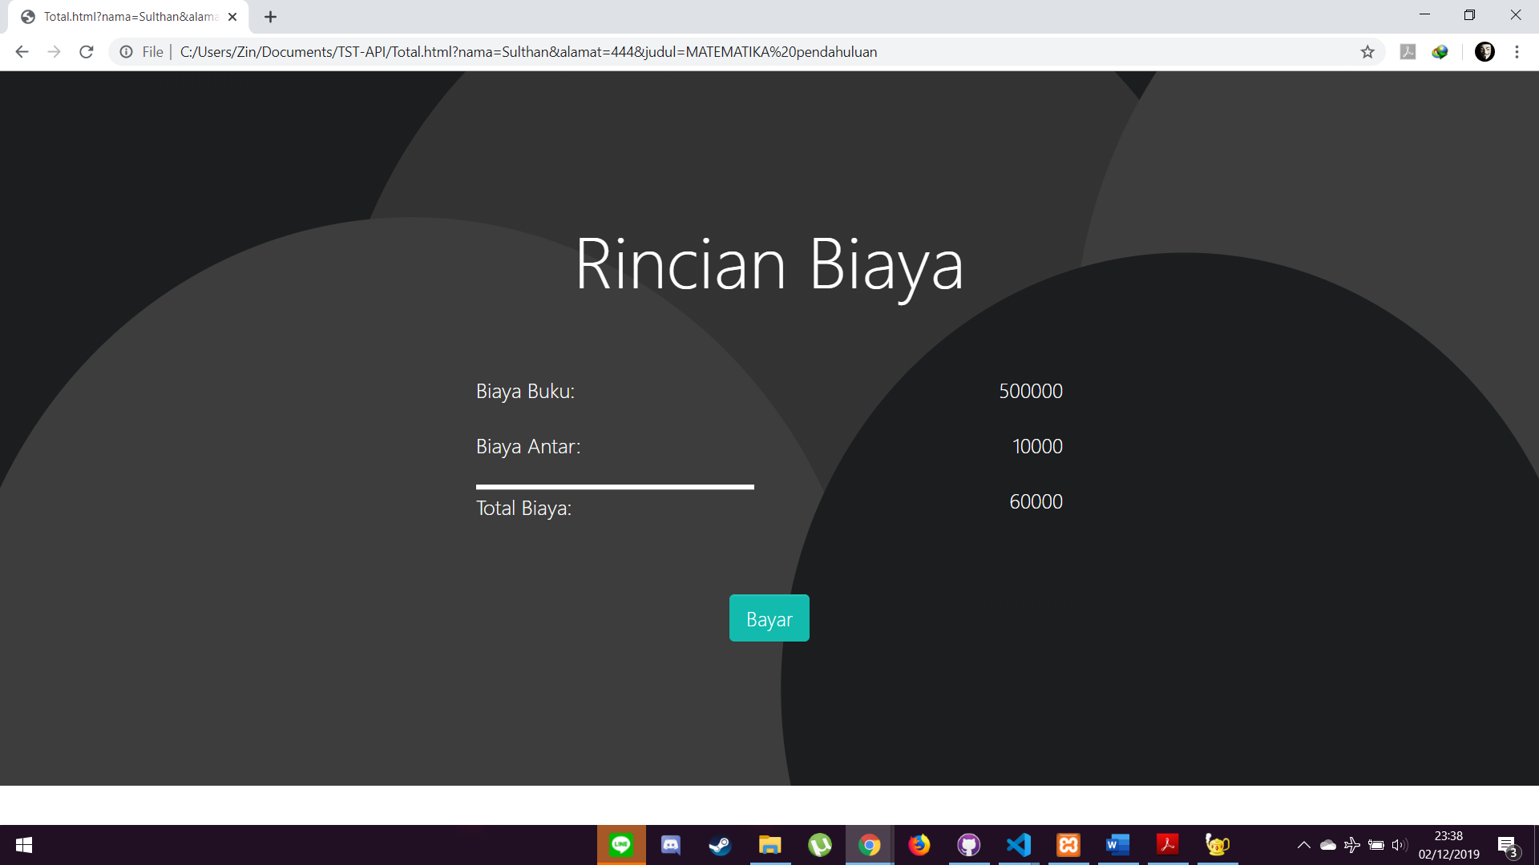

1. Akan terlihat rincian biaya dari buku dan biaya pengantaran sesuai dengan input pengguna. Klik bayar untuk melanjutkan.

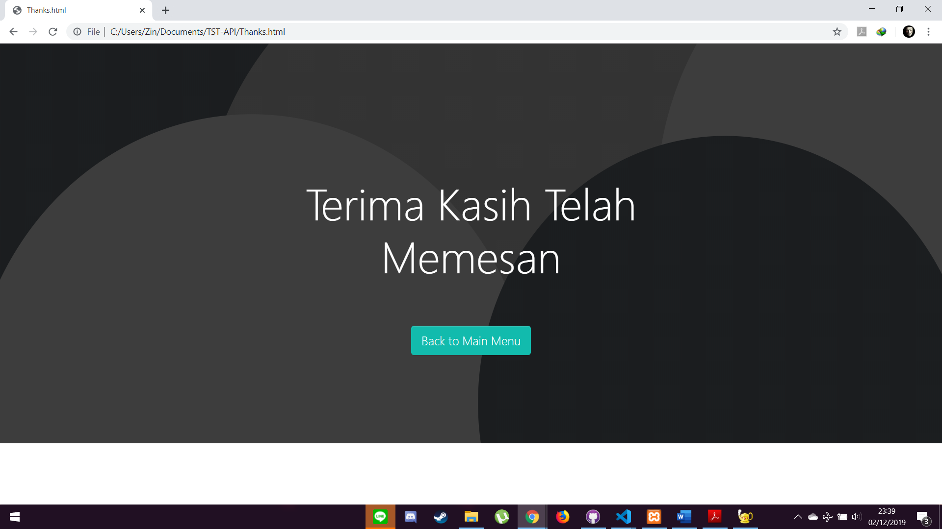

1. Karena sistem kami tidak mencangkup sistem pembayaran, maka kita asumsikan pembayaran telah selesai dan pengguna bisa kembali memesan buku lainnya dengan menekan tombol back to main menu.

Untuk admin bisa melihat daftar pesanan dengan membuka Pesanan.html.

